
PLAN DE CONTINGENCIA INSTITUCIONAL
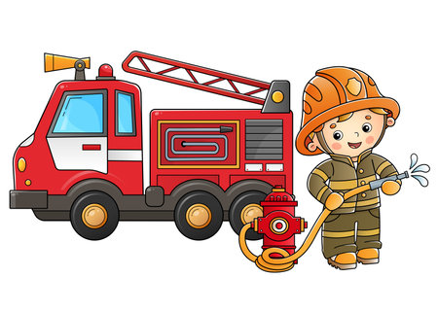
COLEGIO SANTO TOMÁS DE AQUINO
TURNO TARDE
DOCENTE: NATALIA FIGUEROA
ARÉA: PLÁSTICA
FECHA DE ENTREGA: VIERNES 22 DE AGOSTO
ACTIVIDADES:
- Para dar comienzo a la actividad el adulto responsable propone al alumno observar imágenes de estación de bombero, ya que comenzamos a trabajar con el proyecto “Pequeños Bomberos”

- Al finalizar todos juntos en familia preparamos un camión de bombero con material reciclable que tengan en casa: cajas, cartulina, goma eva, cartón, papel crepe, etc.

- Para finalizar la actividad dialogar sobre el camión de bombero y que función cumple.

¡¡GRACIAS POR EL COMPROMISO DE TRABAJAR JUNTOS Y EN FAMILIA PARA NUESTROS PEQUEÑOS!!

SEÑO NATI

